КГКП «Павлодарский колледж транспорта и коммуникаций»
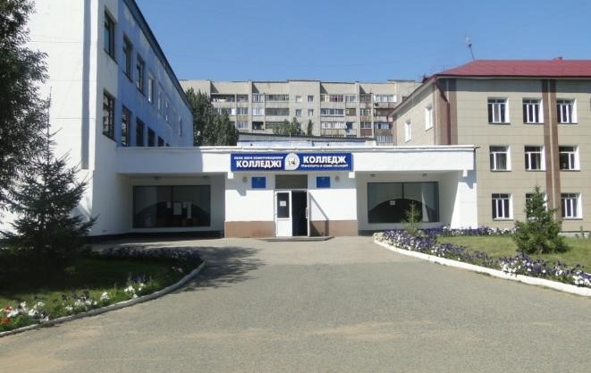  г. Павлодар  ул.Димитрова 2  тел 33-87-33 | Руководитель: Ныгметов Марат Жанатович
Специальности:
Автоматика, телемеханика и управление движением на железнодорожном транспорте
Вычислительная техника и программное обеспечение (по видам)
Организация перевозок и управление движением на железнодорожном транспорте
Радиоэлектроника и связь (по видам)
Строительство автомобильных дорог и аэродромов
Строительство железных дорог, путь и путевое хозяйство
Учет и аудит (по отраслям)
Эксплуатация, ремонт и техническое обслуживание подвижного состава железных дорог (по видам)
 | Наличие общежития: на 75 мест
 | Наличие столовой: на 156 мест

КГКП «Павлодарский машиностроительный колледж»
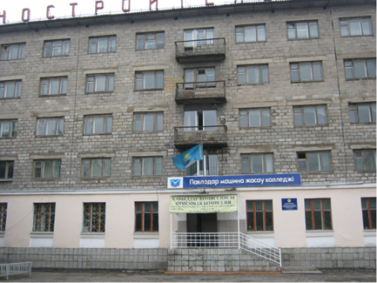г. Павлодар  ул. Мира 43  тел.55-45-72 | Руководитель: Каирбаев Кайрат Айткенович
Специальности:
Технология машиностроения
Литейное производство
Техническое обслуживание, ремонт и эксплуатация автомобильного транспорта
Электрическое, электромеханическое оборудование
Строительство и эксплуатация зданий и сооружений
Учет и аудит
 | Наличие столовой: на 70 мест
 | Наличие общежития: на 60 человек

КГП на ПХВ «Павлодарский медицинский высший колледж»
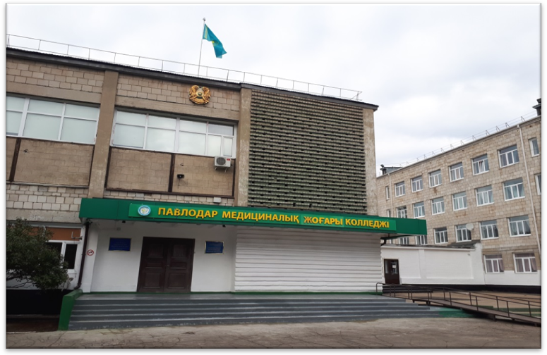  г. Павлодар  ул. И. Байзакова, 151  тел: 67-49-71 | Руководитель: Ситказинова Гульнара Кинжитаевна
Специальности:
Лечебное дело
Сестринское дело
Стоматология
Лабораторная диагностика
Фармация
Стоматология ортопедическая
 | Наличие столовой: на 250 мест

КГКП «Павлодарский бизнес-колледж»

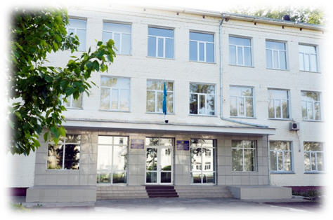г. Павлодар  ул. Лермонтова 93  тел:55-58-08 | Руководитель: Капенов Ермек Уахапович
Специальности:
Информационные системы (по областям применения)
Техническая эксплуатация, обслуживание и ремонт электрического и электромеханического оборудования
Электромеханическое оборудование в промышленности (по видам)
Наличие столовой: на 112 мест
Наличие общежития: на 182 места

КГКП «Павлодарский химико-механический колледж»
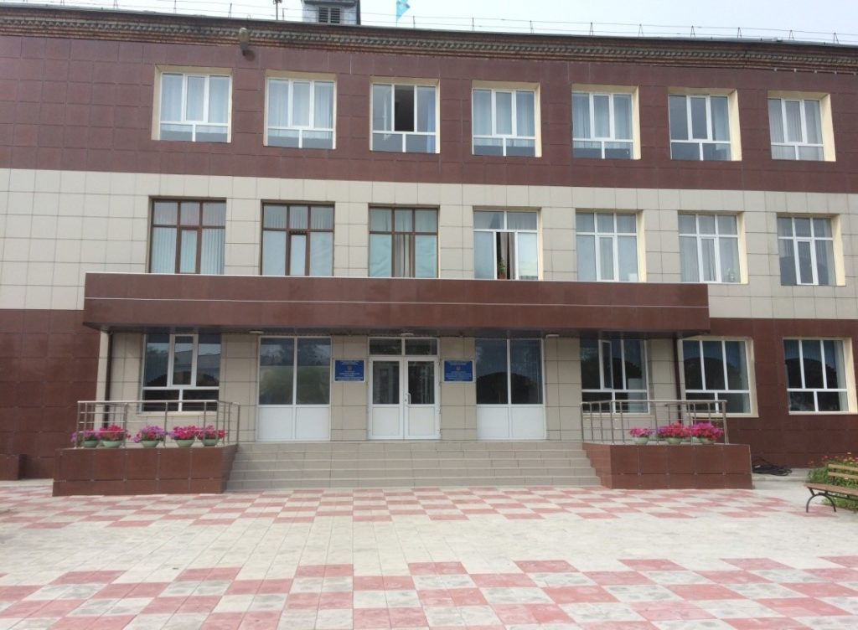г. Павлодар  ул. Торайгырова, 70  тел.: 55-52-66 | Руководитель: Аманжолова Гульнар Кабиденовна
Специальности:
Техническое обслуживание и ремонт оборудования предприятий нефтегазоперерабатывающей и химической промышленности (по видам)
Химическая технология и производство (по видам)
Технология переработки нефти и газа

КГКП «Павлодарский колледж сферы обслуживания»
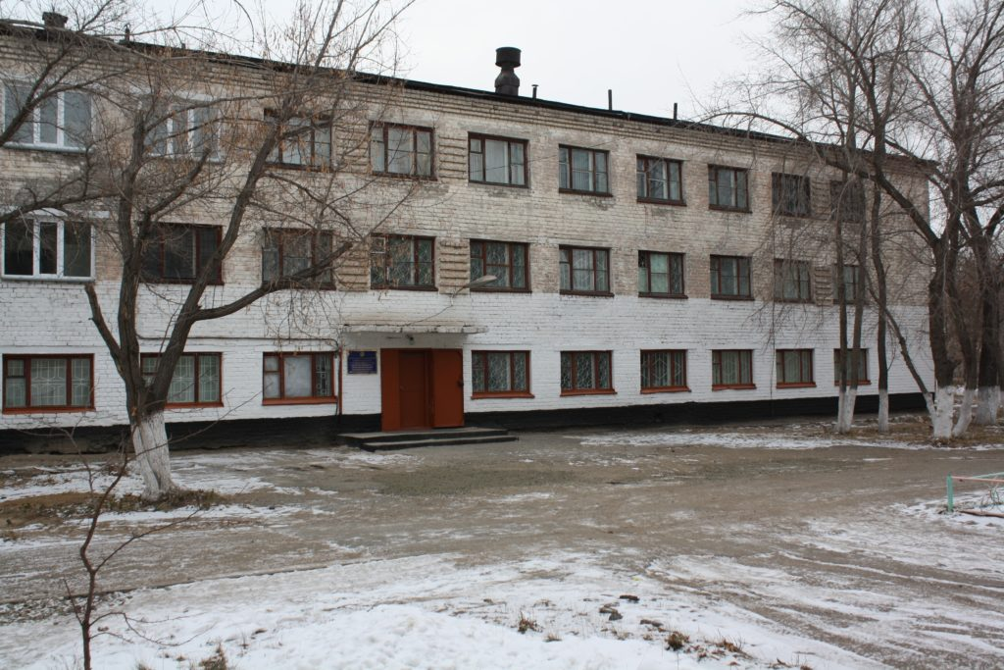г. Павлодар  ул. Ломова, 180/7  тел. 8 (7182) 60-14-11 | Руководитель: Кармалысова Наталья Михайловна  Специальности:  Парикмахерское искусство и декоративная косметика  Швейное производство и моделирование одежды

КГКП «Павлодарский колледж строительства и коммунального хозяйства»

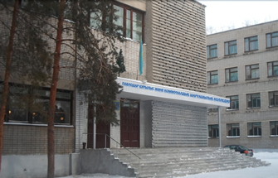  г.Павлодар  ул.Ломова, 164  тел.60-14-04 | И.о. руководителя: Исакова Наталья Николаевна  Специальности:  Сварочное дело  Строительство и эксплуатация зданий и сооружений  Техническое обслуживание, ремонт и эксплуатация автомобильного транспорта  Наличие столовой: на 179 посадочных мест

КГКП «Павлодарский колледж технического сервиса»
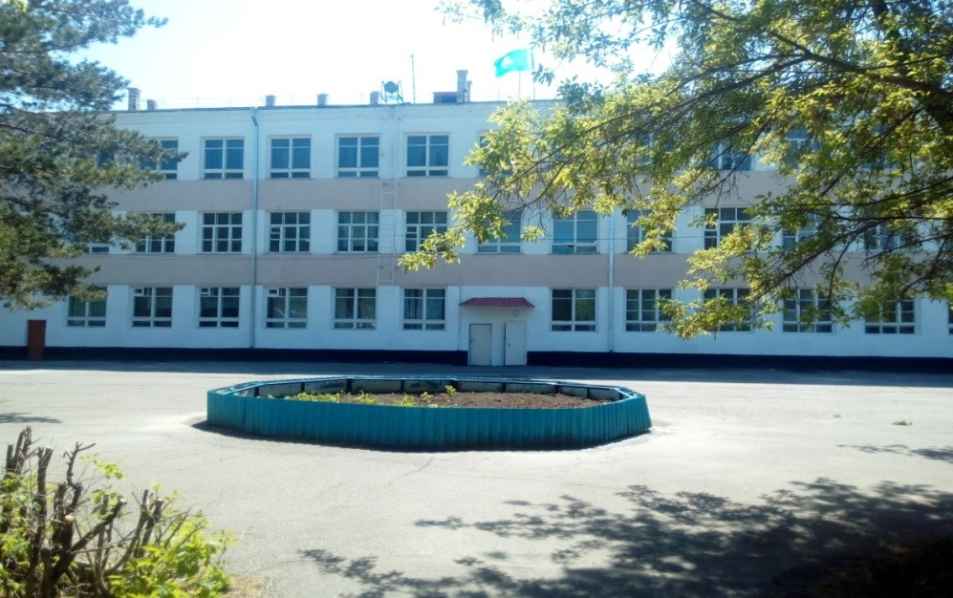г. Павлодар  ул.Украинская, 38  т. 51-79-99, 51-63-98 | Руководитель: Ахметшаихов Ануарбек Сабырович
Специальности:
Сварочное дело (по видам)
Техническое обслуживание, ремонт и эксплуатация автомобильного транспорта
Токарное дело и металлообработка (по видам)
Наличие общежития: на 60 мест
Наличие столовой: на 90 мест

КГКП «Павлодарский железнодорожный колледж»
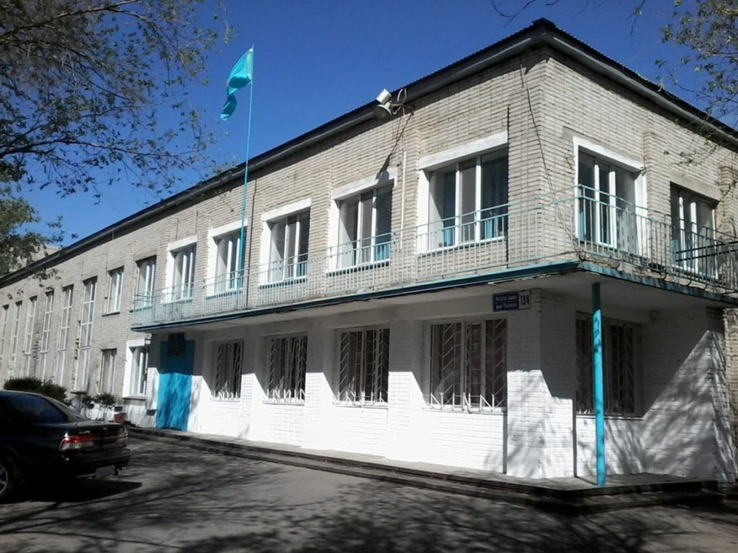  г. Павлодар  ул. Чкалова,134  тел: 50-57-33, 50-64-25 | Руководитель: Губин Николай Евгеньевич
Специальности:
Эксплуатация, ремонт и техническое обслуживание подвижного состава железных дорог (по видам)
Слесарь по ремонту подвижного состава
Организация перевозок и управление движением на железнодорожном транспорте
Автоматика, телемеханика и управление движением на железнодорожном транспорте
Наличие столовой: на 120 мест

КГКП «Павлодарский колледж цветной металлургии»
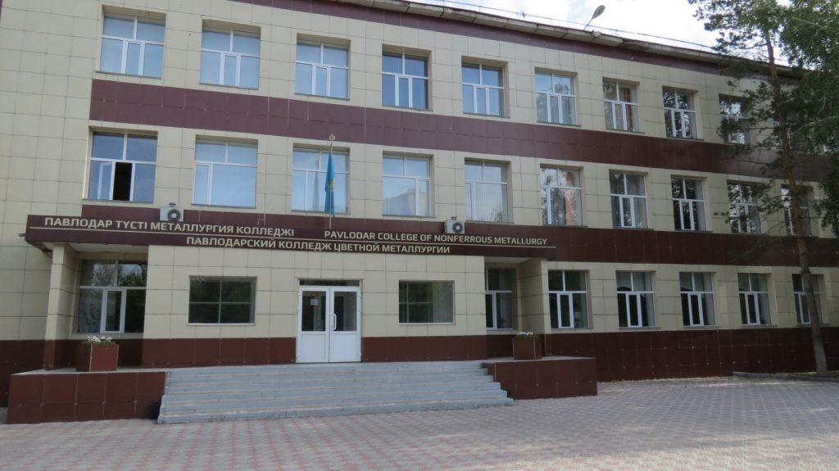г. Павлодар  ул. Ломова 162  тел.: 60-65-64, 60-65-73 | Руководитель: Болдашевский Александр Васильевич
Специальности:
Металлургия цветных металлов
Механообработка, контрольно – измерительные приборы и автоматика в промышленности
Сварочное дело (по видам)
Токарное дело и металлообработка (по видам)
Эксплуатация машин и оборудования в промышленности
Электромеханическое оборудование в промышленности (по видам)
Наличие столовой: на 120 мест
Наличие общежития: на 200 мест

КГКП «Павлодарский монтажный колледж»
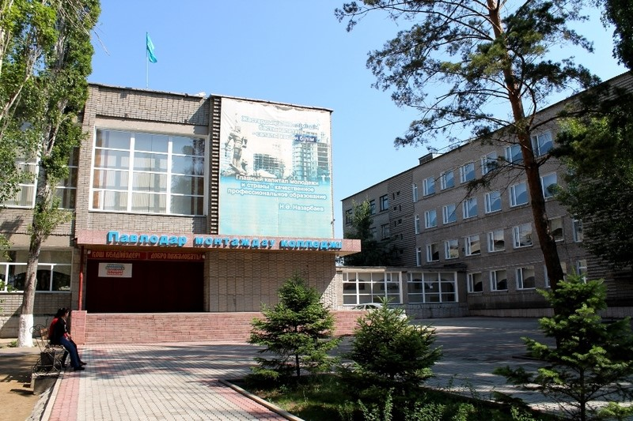  г.Павлодар  ул.Ломова, 188  тел./факс: 60-13-52 | Руководитель: Боровиков Владимир Иванович  Специальности:  Сварочное дело  Строительство и эксплуатация зданий и сооружений  Электроснабжение  Техническое обслуживание, ремонт и эксплуатация автомобильного транспорта  Наличие столовой: на 150 мест

КГКП «Павлодарский колледж сервиса и питания»
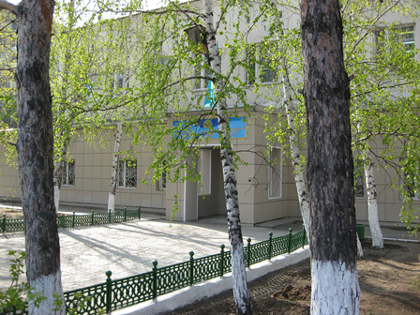г. Павлодар  ул. Мира, 9/1  тел.: 53-01-97, 53-31-36 | Руководитель: Шугабаева Гульмира Ерсаиновна  Специальности:  Организация питания
 | Наличие столовой: на 90 мест

Товарищество с ограниченной ответственностью «Павлодарский политехнический колледж»
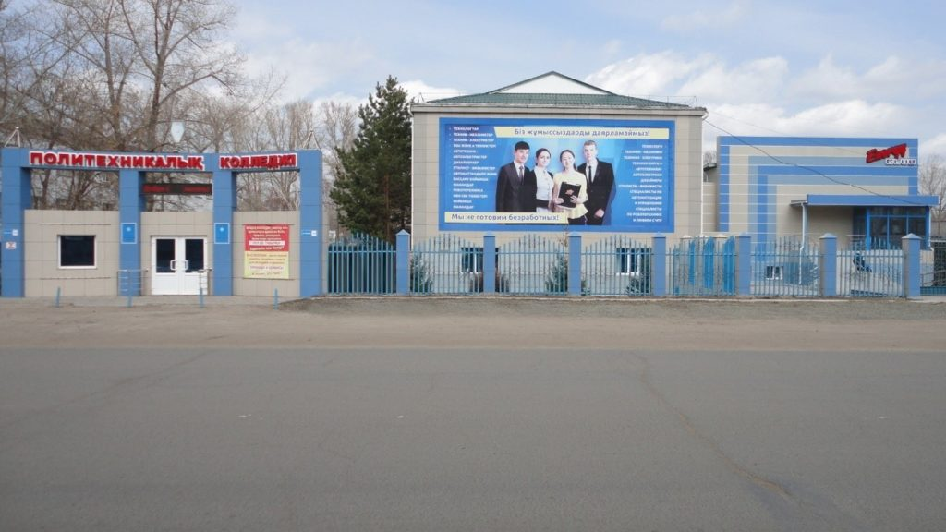г. Павлодар  ул. Ломова 162  тел. 65-14-87 | Руководитель: Якутов Валерий Леонович  Специальности:  Парикмахерское искусство и декоративная косметика  Техническая эксплуатация, обслуживание и ремонт электрического и электромеханического оборудования  Техническое обслуживание, ремонт и эксплуатация автомобильного транспорта  Металлургия цветных металлов  Автоматизация и управление  Гибкие автоматические линии  Дизайн (по профилю)  Технология машиностроения  Наличие столовой: на 50 мест

Учреждение образования «Павлодарский экономический колледж Казпотребсоюза
» 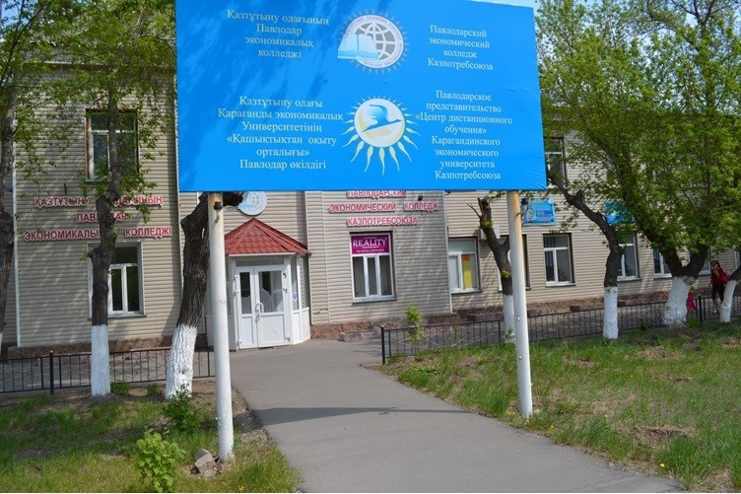  г. Павлодар  ул. Кирова 115  тел.: 54-07-17 | Руководитель: Дощанова Зауреш Аменовна  Специальности:  Учет и аудит  Финансы  Маркетинг  Правоведение  Вычислительная техника и программное обеспечение  Наличие столовой: на 64 мест

Некоммерческое образовательное учреждение «Павлодарский гуманитарно-педагогический колледж»
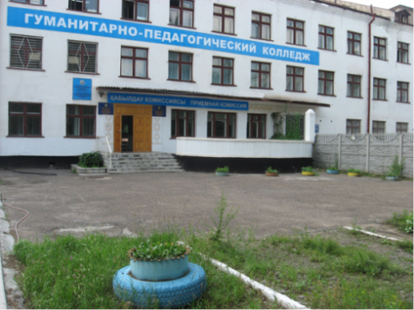г. Павлодар  ул. ген.Дюсенова 4  тел.53-25-49 | Руководитель: Рубцов Александр Гаврилович  Специальности:  Начальное образование  Дошкольное воспитание и обучение  Социальная работа  Переводческое дело  Наличие столовой: на 60 мест

Учреждение «Павлодарский технико-экономический колледж»
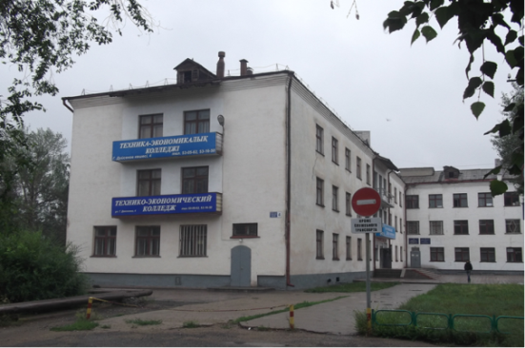г. Павлодар  ул. Генерала Дюсенова, 4  тел. 53-05-62 | Руководитель: Нургожина Жанара Оралбековна  Специальности:  Финансы (по отраслям)  Учет и аудит (по отраслям)  Техническое обслуживание, ремонт и эксплуатация автомобильного транспорта  Вычислительная техника и программное обеспечение  Наличие столовой: на 50 мест

Учреждение «Павлодарский нефтегазовый колледж»
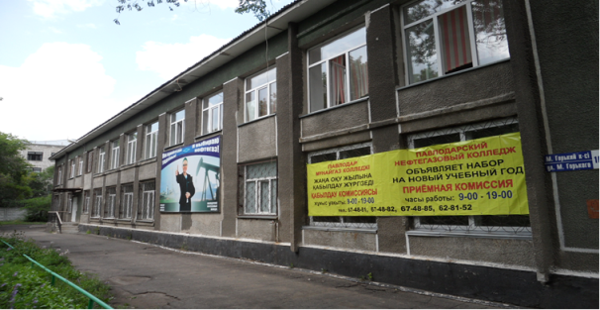г. Павлодар  ул. М.Горького 102/1  тел: 67-48-84 | Руководитель: Кайдарова Светлана Кенетаевна  Специальности:  Транспортировка и хранение нефти и газа  Сооружение и эксплуатация газонефтепроводов и газонефтехранилищ  Техническое обслуживание и ремонт оборудования предприятий нефтегазоперерабатывающей и химической промышленности  Наличие столовой: на 50 мест

Учреждение организация образования «Павлодарский инновационный многопрофильный колледж»
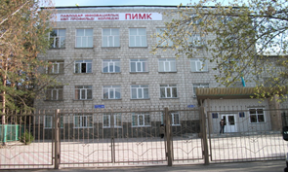  г.Павлодар  ул. Камзина 37/1  Тел.: 8(7182) 52-04-86 | Руководитель: Ибраева Анар Азаматовна  Специальности:  Правоведение  Финансы (по отраслям)  Дошкольное воспитание и обучение  Начальное образование  Наличие столовой: на 120 мест

Учреждение «Колледж информационных технологий и бизнеса»
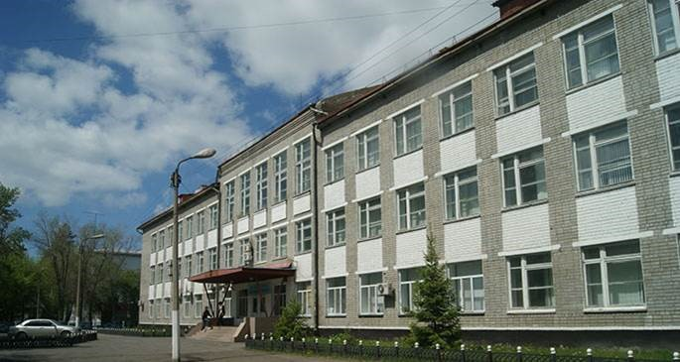гПавлодар  ул. Камзина 90  тел.: 61-33-47 | Руководитель: Коваленко Жанна Владимировна  Специальности:  Учет и аудит  Финансы  Наличие столовой: на 80 мест

НОУ «Павлодарский гуманитарный колледж»
гПавлодар  ул. Генерала Дюсенова 4  тел. 53-05-62 | Руководитель: Батталов Адильхан Бейсенович  Специальности:  Правоведение  Стандартизация, метрология и сертификация  Профессиональное обучение (по отраслям)  Наличие столовой: на 50 мест

